Transformer Project

Train and predict user recommendation
Status on Digikala dataset

ماموریت های این پروژه به سه گروه تقسیم میشود A B C D
ماموریت های A : این ماموریت ها مربوط به Data Scrubbing میباشد ، هدف آن شناخت بهتر دیتاست است
ماموریت های B : این ماموریت ها مربوط به split کردن دیتاست و بررسی یکتایی آنها میباشد و مسائل مربوط به چگونه تقسیم کردن دیتا ست را پوشش می دهد .
ماموریت های بخش C : در این بخش به آموزش مدل پایه و مدل های دیگر ، همچنین آزمایش یادگیری نیمه نظارتی خواهیم پرداخت ، پس این بخش بلوک مربوط به Modeling میباشد.
ماموریت های بخش D : این بخش مربوط به پیاده سازی Docker و سرویس Fast-API است که پس از پیاده سازی ها و آزمایش ها پروژه را در سیستم های دیگر تکرار پذیر و قابل اعتماد میکند

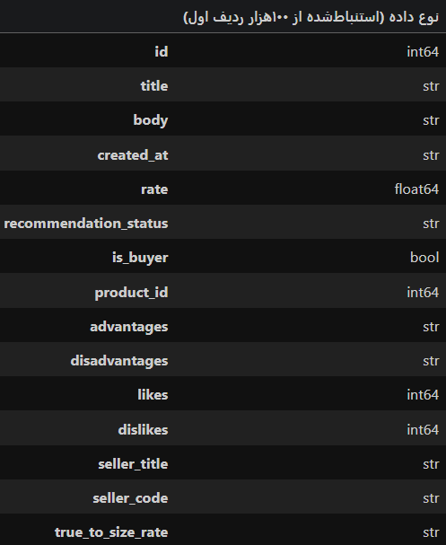
معرفی دیتاست پروژه :
این دیتاست مربوط به کامنت های کاربران فروشگاه اینترنتی دیجیکالا میباشد
ستون های این دیتا ست در جدول مقابل قابل مشاهده هستند و دیتاتایپ
هر ستون مقابل نام آن ذکر شده است .
این مجموعه داده شامل 15 ستون است که برای پروژه آموزش تنها 3 ستون
مورد نیاز است و سایر ستون ها ممکن است در شناسایی موارد تکراری
و یکسری بررسی های آماری و روابط بین ویژگی ها مورد استفاده قرار بگیرد.
سه ستون نهایی که باید در آموزش استفاده شوند :
Body: این ستون نظر کاربر را دارا می باشد و ورودی مدل است.
Recommendation Status: این ستون یکی از ستون های هدف است
که دارای سه وضعیت میباشد recommended و not_recommended و
no_idea همچنین مواردی از این ستون مفقود یا Nan میباشد.
Rating_band: این ویژگی باید از روی ویژگی rate که یک مقدار پیوسته از 0 تا 5 است ساخته شود که دارای سه آستانه است
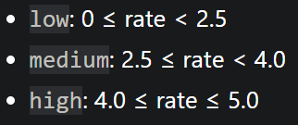
Low و Medium و High که میزان پیشنهاد دادن کاربر را توصیف میکند ؛ شرط آستانه گذاری این ویژگی به صورت زیر است:
از 0 تا پیش از 2.5 برابر با low
از 2.5 تا پیش از 4 برابر با medium
از 4 تا خود 5 برابر high خواهد بود

به اندازه کافی توضیحات اولیه را ارائه کردیم ، اکنون وقت شروع ماموریت های بخش A رسیده است:
*شیوه توضیح هر ماموریت شامل این فرایند سه مرحله ای میباشد: 1. قرار است چه کاری انجام شود؟ 2. خروجی این عمل چیست؟ 3. چه تحلیل و برداشتی از این خروجی حاصل شد و چه تصمیمی خواهیم گرفت ؟
شروع ( بارگذاری دیتاست و کار های اولیه ):
دیتاست هدف در پوشه data زیر پوشه raw_data در یک فایل csv به نام digikala-comments.csv قرار گرفته
اندازه این فایل در بررسی اولیه برابر (1.28 GB) میباشد .
ماموریت A1 :
در این ماموریت باید به بررسی ساختار و اندازه دقیق و تعداد ردیف های دیتاست بپردازیم
تعداد رکوردها: 6,156,289
تعداد ستون‌ها: 15
تعداد محصولات یکتا: 331,599
تعداد فروشندگان یکتا: 29,214
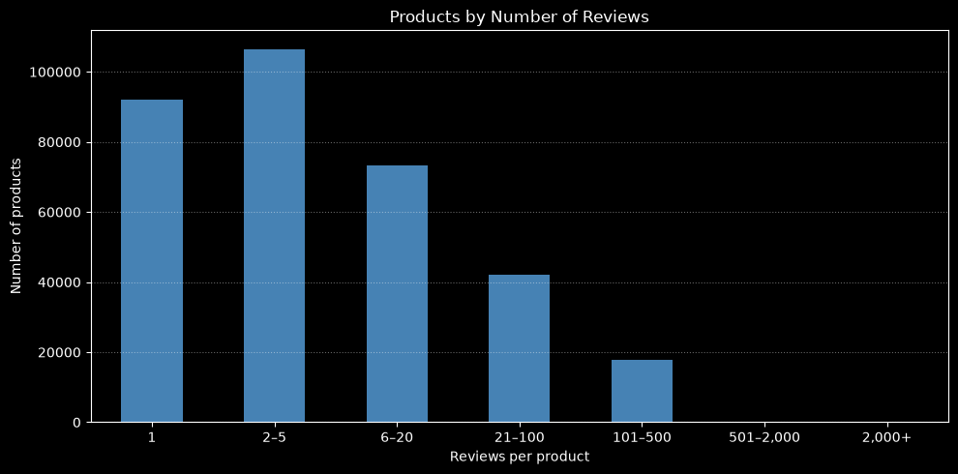
همچنین در تصویر رو برو تعداد نظرات به ازای محصولات رو میتوان مشاهده کرد:
محور افقی نشان دهنده تعداد نظرات است
محور عمودی نشان دهنده تعداد محصولاتی است
که به آن اندازه نظر دارند مثلا ستون اول نشان
می دهد 90 هزار محصول تنها 1 نظر دریافت
کرده اند.

نتیجه گیری : ما با یک دیتاست نسبتا حجیم با 6,156,289 رکورد روبرو هستیم 15 ستون داریم که 3 ستون در نهایت برای آموزش استفاده خواهد شد ، میانه تعداد نظر به ازا محصولات حدود 4 نظر است و در کل 331 هزار و 599 محصول در این دیتاست ذخیره شده ، پر تکرار ترین تعداد نظر 1 نظر به ازا محصول است ، میانگین این توزیع 18 است و این نشان میدهد با توزیع یکنواختی روبرو نیستیم.
ماموریت A2:
در این ماموریت به بررسی مقادیر گم شده ستون ها خواهیم پرداخت سپس بررسی میکنیم چه الگویی درون آنها پنهان شده
برای مثال بررسی خواهیم کرد برچسب Recommendation Status با is_buyer و مقدار rate چه ارتباطی دارد خانه های خالی و رشته های فقط شامل whitespace داخل body هم شمرده خواهند شد
بررسی مقادیر nan در هر ستون :
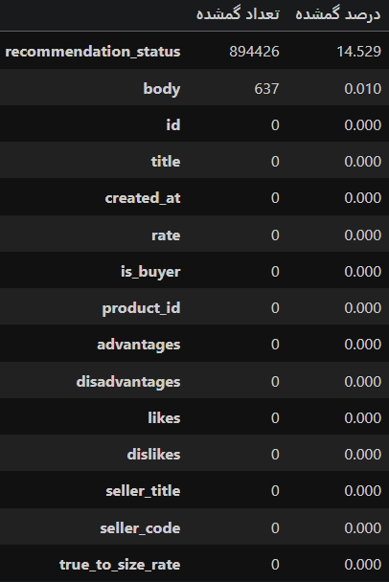
بیشترین مقدار مفقودی مربوط به recommendation_status است
که حدود 14 درصد است و تعداد این رکورد ها 894,426 است
ستون بعدی که حاوی مقادیر nan میباشد body است که 637
ردیف در آن وجود دارد که مقدار آنها برابر با nan میباشد .
غیر از این مورد ستون دیگری در این شیوه بررسی وجود ندارد

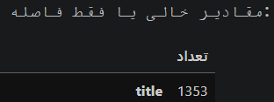
یک نکته مهم این است که مقادیر nan ممکن است صرفا برابر nan نباشد و برخی موارد صرفا whitespace یا خالی باشند
پس این رویکرد هم در تحقیقات مورد بررسی قرار گرفت و نتیجه آن 1353 مورد در title بود
که فاقد اطلاعات بود ، البته باید اشاره کرد که این ویژگی در ورودی یا خروجی مدل های آینده
نقشی ندارد و چالشی ایجاد نمی کند .

بررسی رابطه ستون is_buyer در مقابل recommendation_status:
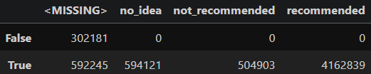
همان طور که در گزارشات قبلی مشاهده شد ستون وضعیت پیشنهاد دارای
894 هزار و 426 رکورد مفقود بود ، باید بررسی کنیم این مفقودی دارای
یک الگوی مشخص است ، یا یک رفتار تصادفی باعث ایجاد آن شده ؛ طبق جدول که سطر های حالت های is_buyer در مقابل
رکورد های مفقود recommendation_status است 302 هزار مورد از مواردی که وضعیت پیشنهاد مفقود بوده ، کاربری که ثبت نظر کرده ، خریدار محصول نبوده ، اما در 592 هزار نظر دیگر ، با وجودی که کاربری که ثبت نظر کرده ، خریدار محصول بوده و این مسئله نشان دهنده این است که لزوما خریدار نبودن مانع پر کردن این ویژگی نمی شود
بررسی رابطه rate و recommendation_status:
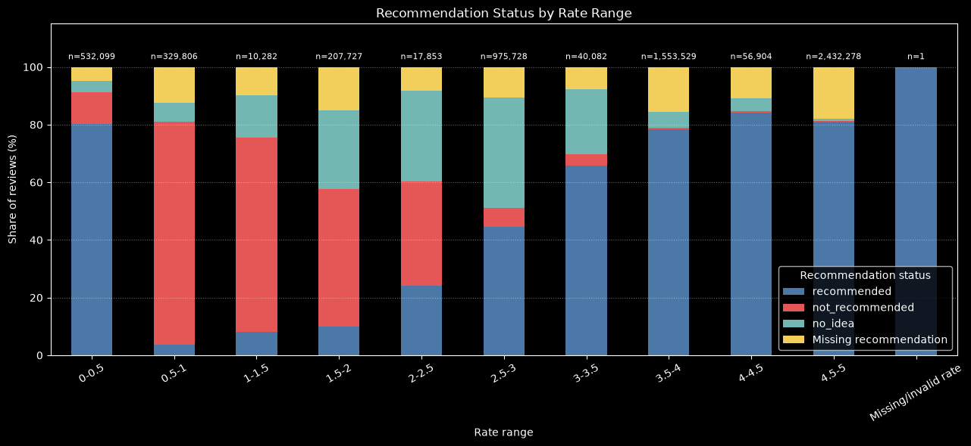
محور افقی این نمودار نشان دهنده rate در بازه های 0.5 تایی است ، رنگ ها نشان دهنده لیبل recommendation_status
هستند و محور عمودی درصد دیدگاه ها در هر بازه از recommendation_status است ؛ رنگ زرد نشان دهنده حالاتی است که لیبل مفقود بوده ، این نمودار به طور واضح نشان میدهد که در همه بازه ها توزیع شده و بازه خاصی وجود ندارد که نشان دهنده رابطه ای با recommendation_status باشد .

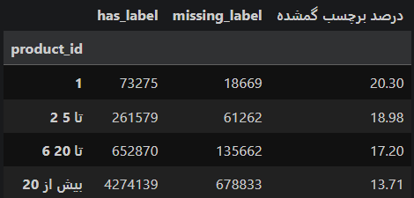
بررسی رابطه ، missing ها با product_id :
در این مورد هم درصد برچسب های مفقود در id های مختلف به هم
نزدیک است ، و ممکن نیست الگوی مشخصی یافت که نشان دهنده
علت nan در این ستون باشد .

ماموریت A3:
در این مرحله هدف ما توزیع rate به سه آستانه low , medium , high میباشد ، همچنین به بررسی توزیع هر دو target
می پردازیم :
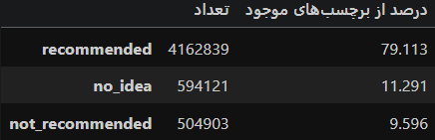
بررسی فراوانی هر حالت recommendation_status:
اولین چیزی که از این گزارش قابل استنباط است این است که
کلاس recommended کلاس اکثریت است و کلاس های دیگر
در اقلیت میباشند.
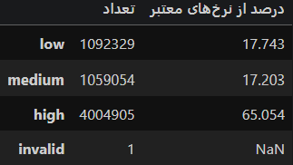
بررسی توزیع متغییر rating-band:
به جهت یادآوری دوباره معیار آستانه گذاری روی rate را بیان میکنیم :
low: 0 ≤ rate < 2.5
medium: 2.5 ≤ rate < 4
high: 4 ≤ rate ≤ 5
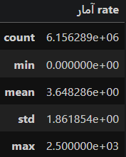
*یک مقدار invalid درون این توزیع وجود دارد بنابر این تصمیم گرفتیم آمار مربوط به rate که سازنده این ویژگی بوده را بررسی کنیم :
مجرم پیدا شد ! یک رکورد برابر 2500 که شامل هیچ یک از آستانه های ما نمی شود
وجود این مقدار موجب شد یک مقدار invalid به وجود بیاید.

بررسی توزیع recommendation_status و rating-band:
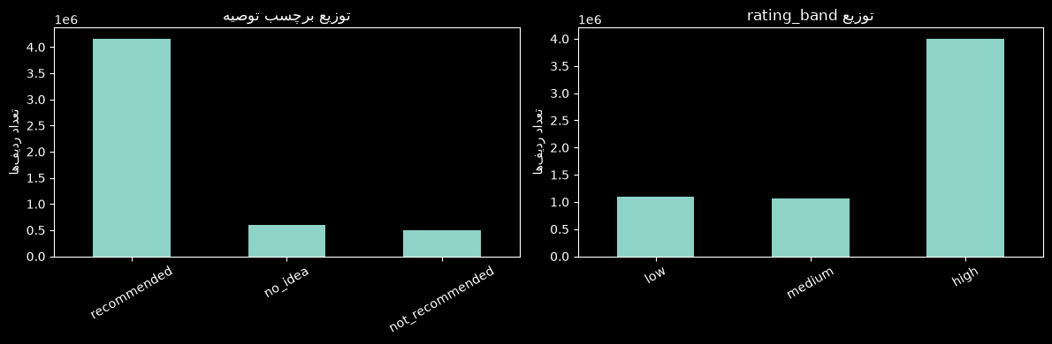
این دو نمودار روش بهتر و شهودی تری برای مشاهده imbalance بودن لیبل هاست ، هر دو لیبل حدود 4 میلیون رکورد با وضعیت recommended و high دارند .
ماموریت A4:
در این بخش هدف بررسی و تحلیل طول نویسه های کاربر است ، با پایان این بخش درک بهتری از وضعیت این ستون پیدا میکنیم همچنین این فرایند در انتخاب max-length کمک کننده خواهد بود .
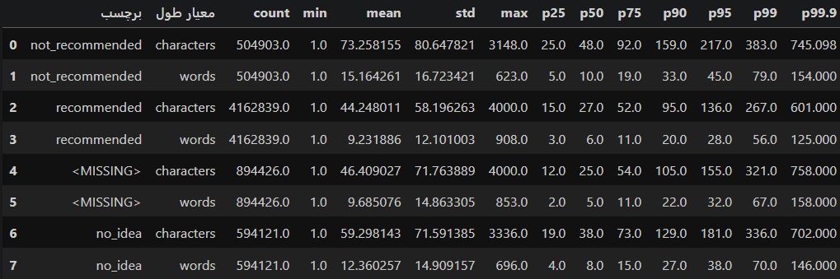
در این گزارش محور افقی نماینده برچسب های ستون recommendation_status میباشد ؛ ستون دوم این گزارش شیوه استخراج طول است که به دو روش character و word به بررسی آن پرداختیم
دیگر ستون ها نماینده ویژگی های آماری مثل کمینه بیشینه ، میانه ، میانگین ، انحراف معیار ، و صدک های مختلف میباشند.
تحلیل جدول :
از میانگین not_recommended می شود این گونه استنباط کرد که افرادی که چنین وضعیت پیشنهادی رو ثبت کرده اند 15 کلمه یا 73 حرف به کار برده اند و انحراف معیار قابل توجهی در این سطح وجود دارد که انحراف معیار برابر 16 کلمه یا 80 حرف میباشد ، طولانی ترین نظر 623 کلمه داشته و 3148 حرف یا کاراکتر به کار برده
بررسی وضعیت برچسب recommended نشان میدهد میانگین آن برابر 44 کاراکتر و 9 حرف بوده که نسبتا کوتاه تر از عدم پیشنهاد است ، همچنین انحراف معیار کمتری در توزیع آن وجود دارد ( 58 کاراکتر یا 12 کلمه ) که الگو نسبتا مشهود آن نشان دهنده کوتاه تر بودن نظر افرادی است که پیشنهاد استفاده از یک محصول را داده اند همچنین باید توجه داشت که فراوانی recommended باعث میشود توزیع شفاف تری داشته باشد چرا که هر چه نمونه های یک دسته کمتر باشد رفتار توزیع آن تصادفی تر و غیرقابل پیشبینی تر است ( قانون اعداد بزرگ )
وضعیت no_idea با میانگین 59 کاراکتر یا 12 کلمه در وضعیتی میان پیشنهاد و عدم پیشنهاد قرار دارد ، که این مسئله نشان دهنده بینا بینی بودن وضعیت تصمیم گیری کاربر است ، نه مانند یک کاربر معترض یک نامه عریض و طویل در انتقاد از محصول نوشته شده ، نه مانند یک کاربر راضی با قاطعیت از وضعیت خوب محصول تعریف شده ( البته لزوما یک کاربر راضی کوتاه نظر نمی دهد و یک کاربر ناراضی طولانی ) انحراف معیار آن نیز 71 کاراکتر یا 14 کلمه است که همچنان رفتاری بین راضی و ناراضی دارد ،
بررسی وضعیت <MISSING> : این برچسب با میانگین 46 کاراکتر یا 9 حرف وضعیتی بسیار نزدیک به برچسب recommended دارد ، و انحراف معیار تقریبا یکسانی با no_idea دارد یعنی 71 کاراکتر یا 14 کلمه
ماکسیمم آن بسیار نزدیک به recommended است که برابر 4000 کاراکتر یا 853 حرف میباشد که بیش از پیش نشان میدهد الگوی معنا داری در نمونه های بدون برچسب مشاهده نمیشود و نشان دهنده راضی نبودن از محصول نیست .
نمودار زیر توزیع کلی ( فارغ از برچسب) را با روشی شهودی به تصویر می کشد:
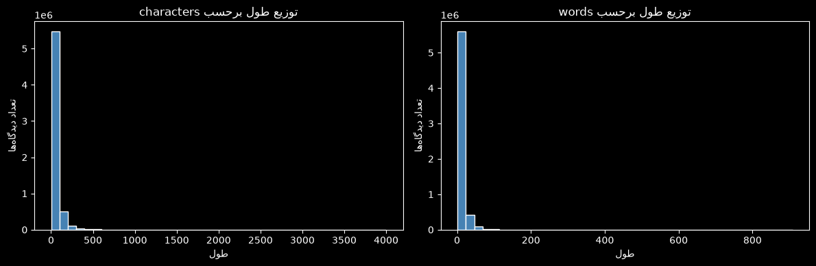
این نمودار نشان میدهد که اکثر نظرات طول بسیار کمی در حد یک کلمه یا حتی یک کاراکتر داشته اند که یا یک استیکر یا یک کلمه مثل "عالی" بودند .
*تصمیم گیری در رابطه با max_length: چیزی که در این آزمایش ها به آن دست پیدا کردیم این بود که
اکثرایت نویسه ها (بیش از 5 میلیون) طولی نزدیک به یک کلمه یا حتی یک کاراکتر دارند ، این نشان میدهد به طول خیلی زیادی نیاز نداریم ، چرا که با افزایش max_length باعث کند شدن آموزش میشویم ، ولی هنوز تصمیم قطعی نمی توان گرفت ، و عدد نهایی را نمی توان اعلام کرد ، چرا که هر tokenizer رفتاری متفاوت دارد ، و ممکن است یک کلمه فارسی را به چند توکن بشکند ، پس این تصمیم گیری را به مرحله C ( Modeling ) واگذار میکنیم.
ماموریت A5:
در این مرحله به بررسی body های تکراری میپردازیم ، و بررسی میکنیم کدام موارد تکراری دارای لیبل متناقض میباشند
در این فرایند از SQlite استفاده شده به علت حجم بالای دیتاست ، تا به صورت یکجا وارد حافظه نشود لذا این فرایند ممکن است زمان بر باشد .
ستون اول نشان دهنده تعداد id هایی هست که بیش از 2 بار تکرار شده اند
ستون دوم نشان دهنده تعداد ردیف های تکراری است ( ممکن است یک id 3 بار تکرار شده باشد )
ستون سوم تعداد متن هایی است که عینا تکرار شده اند مثلا ( خیلی خوب بود)
ستون چهارم تعداد دفعاتی است که گروه های متن های تکراری ظاهر شدند برای همین تعدادش بیشتر است چون یک body ممکن است چند بار تکرار شده باشد .
ستون پنجم تعداد مواردی است که نظر یکسان ولی لیبل وضعیت پیشنهاد متفاوت دارند
ستون ششم هم همین مسئله را برای rating-band بررسی میکند
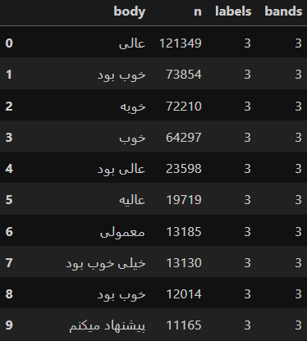
*در اینجا من به این نوع تکرار ، تکرار منجر به حذف نمی گویم ! چون برخی نظرت مثل عالی بود! ذاتا پرتکرار هستند ! و نمی شود به عنوان تکرار شدن چند باره اشاره کرد ! ولی موارد که id تکراری داشتند حدود 3226 id بیش از یک بار تکرار شدند باید حذف شوند چون آنها واقعا تکراری هستند .
در این جدول چند نمونه از این متن های تکراری را مشاهده میکنید :
اکثر موارد شامل جملات کوتاه و رایج در توصیف یک محصول میباشد !
که با استدلال قبلی من ، این نوع از تکرار لازم به حذف ندارد ، و توزیع حقیقی
این دیتاست و رفتار مردم این چنین ایجاب میکند .

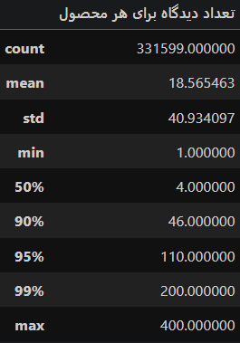
تعداد دیدگاه به ازا محصولات :
331 هزار و 599 محصول یکتا داریم ، هر محصول میانگین 18 الی 19 نظر دریافت کرده
اما انحراف معیار 40 ، نشان دهنده یک توزیع غیر نرمال میباشد
حداقل دیدگاه ثبت شده برای محصولات 1 دیدگاه بوده
و حداکثر 400 دیدگاه برای هر محصول بوده
این نشان دهنده یک توزیع چوله است که برخی محصولات تعداد بسیار زیادی بازخورد
داشته اند و برخی تنها به 1 تا 18 نظر رسیده اند

ماموریت A6:
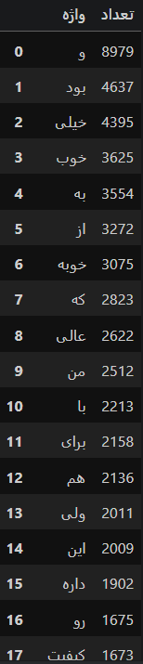
در این ماموریت هدف و مسئله مورد نظر ما بررسی واژه های پر تکرار body است :
اندازه نمونه 20 هزار ردیف و seed برابر 2026 است
این گزارش نشان دهنده این کلمات و تعداد تکرار آنهاست ( لیست اصلی گزارش طولانی است
و در صفحه جا نمی شود ؛ در نوت بوک preprocess به بخش A6 مراجعه کنید)

ماموریت A7:این بخش درخواست ساخت یک نوت بوک برای ارئه گزارشات بود که این کار در همین فایل انجام گرفت .

بخش B :
در این بخش به پاکسازی داده ، نرمال سازی داده ، تقسیم بر اساس برچسب و... انجام خواهد گرفت
ماموریت B1:
این بخش به طور خاص به نرمال سازی متن فارسی میپردازد مثل ی و ک نوشتار عربی متفاوتی دارند یا URL ها باید حذف شوند
البته که آنها را با <URL> عوض میکنیم تا مدل آگاه باشد که چه چیزی در آن محل قرار گرفته بوده ، یا برای مثال فاصله های اضافی حذف میشوند یا مدیریت میشوند و همچنین نویسه های نامرئی یا علامت های جهت متن حذف میشوند
ولی مواردی مثل نیم فاصله ها ، ایموجی ها و واژه های نفی که به درک احساس کمک میکنند را حفظ میکنیم .
این نظر :
"کیفیت عالی بود 🙂، پیشنهاد می‌کنم. عدد ۱۲۳ و https://example.com"
به :
کیفیت عالی بود 🙂، پیشنهاد می‌کنم. عدد ۱۲۳ و <URL>
تبدیل شد و لینک به این صورت با تگ جایگزین شد همچنین ایموجی حفظ شد
ماموریتB2:
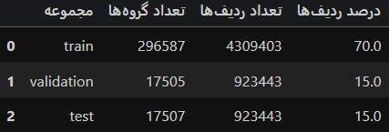
در این ماموریت در ابتدا برای داده ها برچسب های وضعیت پیشنهاد و rating-band معتبر تولید میکنیم ، سپس داده ها را بر اساس گروه های های محصول تقسیم میکنیم تا هیچ محصولی هم زمان داخل 2 مجموعه نباشد ، همچنین این مسئله را مورد توجه قرار میدهیم که مجموعه هایی که میسازیم ، از توزیع دیتاست مرجع پیروی کنند تا نماینده معتبری باشند .
این نقشه توزیع داده هاست ، تعداد محصولاتی که به هر مجموعه اختصاص
داده شده و تعداد ردیف ها و درصد محصولاتی که به هر بخش داده شده در
این گزارش ذکر شده

بررسی توزیع کلاس ها :
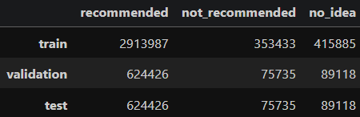
تعداد هر برچسب در هر مجموعه ذکر شده که همان طور که قابل
مشاهده است کلاس recommended در اکثریت قرار دارد
و هر دو مجموعه آزمون و ارزیابی که 15% میباشند تعداد برابری
از هر برچسب را دارند.
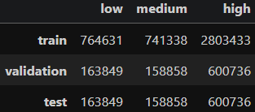
توزیع برچسب های rating-band:
این جدول هم کاملا ساختاری مشابه جدول قبلی دارد با این تفاوت که به توزیع
Rating-band میپردازد که در این حالت هم high در اکثریت قرار دارد
و این توزیع به خوبی در هر مجموعه رعایت شده .

اطمینان حاصل کردن از تقسیم درست :
یکسری assert کار گذاشتیم تا این مسئله را بررسی کند ، هر سه اجرا شد و خروجی ها به ترتیب به این صورت بود
همه گروه‌ها دقیقاً یک مجموعه دارند.
مجموع ردیف‌های گروه‌بندی‌شده: 6,155,652
یادآوری: واژگان TF-IDF، وزن کلاس‌ها و هر آمار برازش‌شده فقط از train یاد گرفته شوند.
اگر شرط ها اجرا نمیشد این پیام ها چاپ نمی شدند پس مرحل 2 با موفقیت سپری شد

*637 ردیف از body فاقد مقدار بود و برابر nan بود که قطعا باید حذف میشد ، در مرحله B2 این حذف اتفاق افتاد .

ماموریت B3:
در این ماموریت ، از هر کلاس 20 درصد از برچسب های آن را می پوشانیم ، هدف این است که یک مسئله آموزش نیمه-نظارتی را شبیه سازی کنیم ، تاببینیم آیا می شود داده هایی که برچسب ندارد را بر اساس دانش مدل برچسب زد؟
نکته مهم این است که این کار بر اساس یک روش ثابت و تکرار پذیر انجام میشود ، یعنی شناسه دیدگاه ها و SHA-256
این باعث میشود با تکرار دوباره این فرایند به طور اتفاقی test, validation هم فاقد برچسب نشوند .
خروجی سلول B3 نشان دهنده این گزارشات است :
train: {
'recommended': np.int64(2913693),
'not_recommended': np.int64(353407),
'no_idea': np.int64(415854)
}
floor: {
'recommended': 582738,
'not_recommended': 70681,
'no_idea': 83170
}
ماموریت B4:
در این ماموریت داده هایی که در بخش های قبلی کنترل ، نرمال ، ارزیابی و اصلاح شده اند را به مجموعه های مورد نیاز نگاشت و ذخیره میکنیم و manifest داده ها را هم در قالب json ذخیره میکنیم
لازم به ذکر است که مجموعه های ذخیره شده به شرح زیر می باشد :
Natural_unlabeled
Test
Train_pseudo_unlabeled
Train_supervised
Validation
و همگی در این آدرس ذخیره شده اند:
Transformer-Project\data\clean_data\split_body_cleaned
Modeling

ماموریت بخش C1:
در این ماموریت یک مدل پایه میسازیم ، این مدل ، یک سنگ محک حداقلی است که به ما کمک میکند درک بهتری از کارکرد مدل های دیگر داشته باشیم و میزان پیشرفت خود نسبت به یک مدل پایه را بهتر درک کنیم .
شرح دقیق تر ماجرا به ین صورت است که یک مدل TF-IDF به علاوه یک Logistic regression برای کلاس بندی استفاده میکنیم ؛ وظیفه مدل TF-IDF استخراج ویژگی از متن است و مدل رگرسیون لاجستیک ، از این ویژگی ها الگو ها را می اموزد و به کلاس بندی میپردازد

بارگذاری داده ها:
از دیتاست ها فقط سه ستون مورد نیاز خوانده میشود body, rating_band, recommendation_status
داده ها را به صورت یکجا وارد حافظه نمی کنیم ، و سعی میکنیم آنها را با chunk_size=100_000 بخوانیم
تا تکه تکه وارد فرایند بشوند .

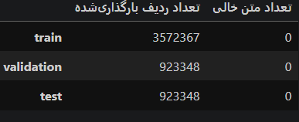
حجم داده های مصرفی :
طبق گزارش نوت بوک 3 میلیون 572 هزار و 367 رکورد برای مصارف آموزش
و 923 هزار و 348 رکورد برای ارزیابی
و همین تعداد رکورد برای تست مورد استفاده قراره گرفته
مجموعه های مورد استفاده در این فرایند
train_supervised.csv validation.csv test.csv می باشند .

بررسی توزیع کلاس ها:
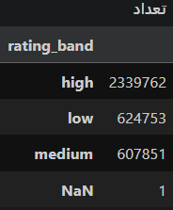
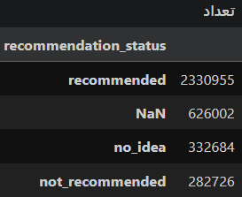
پیش از شروع فرایند آموزش ، باید بررسی کنیم که توازن در نمونه ها وجود دارد یا خیر ، به علت استفاده از لاجستیک رگرشن ، اگر کلاس ها نا متوازن باشند امکان این وجود دارد که مدل کلاس اکثریت را بهتر بیاموزد ؛ لذا وزن دهی متوازن جلوی این مسئله را میگیرد : گزارشات مقابل نشان دهنده سهم هر برچسب در ویژگی های هدف هستند
به وضوح مشخص است در هر دو ویژگی هدف به ترتیب recommended و high در اکثریت قرار
دارند ، پس نتیجه میگیریم پیاده سازی یک توزیع متوازن بسیار مهم است
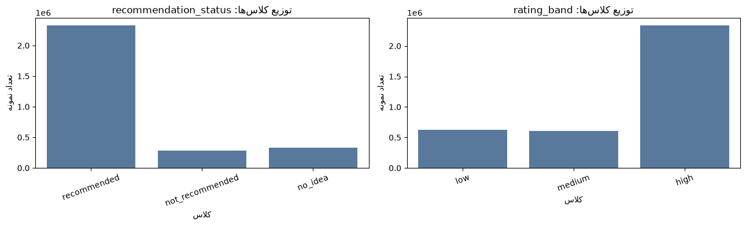

این نمودار هم به صورت شهودی تر توزیع اکثریت این دو ویژگی هدف را نشان می دهد( توجه: نمونه های مفقود در نمودار نمایش داده نمیشود).

آموزش TF-IDF و Logistic Regression:
در این مرحله به آموزش دو مدل میپردازیم و آنها را روی داده های آموزش fit میکنیم
نکته جالب توجه این است که مدل لاجستیک 300 ایتر روی داده ها اموزش میبیند یا اینکه زودتر از این عدد همگرا میشود ، ولی به علت پیچیدگی و حجم بالای داده ها مدل بیس ما توانایی همگرایی پیدا نکرد ، و در نهایت آموزش آن بدون اعلام همگرایی به پایان رسید ، این به معنای این نیست که مدل توانایی پیش بینی در مراحل بعد را ندارد ، تنها برداشت این است که مدل به اندازه کافی نیاموخته که این طبیعی است .
مدل روی recommendation_status با 2,946,365 رکورد دارای برچسب روبرو بوده به علت موارد nan
و هنگام آموزش روی rating_band 3,572,366 رکورد برای اموزش در اختیار داشته چون این ویژگی تنها یک مورد مفقود داشت و آن مورد rate برابر با 2500 داشت که شامل هیچ کدام از آستانه ها نمی شد
مدت زمان آموزش مدل 22 دقیقه ثبت شد و در مرحله بعدی به سراغ ارزیابی مدل
خواهیم رفت و میزان توانایی مدل را بررسی خواهیم کرد .
ارزیابی مدل روی داده های آموزش ، ارزیابی ، تست :
تست ها روی مجموعه های validation, test انجام میگیرد ، معیار های مورد استفاده به شرح زیر است :
Accuracy, Macro, Precision/Recall, F1
و confusion matrix برای بررسی دقیق تر هر کلاس مورد استفاده قراره میگیرد، همچنین میانگین بین دسته واقعی و پیش بینی شده را میسنجیم در این ارزیابی اشتباه بین low, medium یک خطا ، ولی اشتباه بین low , high دو خطا به حساب می آید
*تست فقط برای مورد آزمون قرار دادن مدل است و به هیچ عنوان از آن برای تنظیم مدل استفاده نکرده ایم
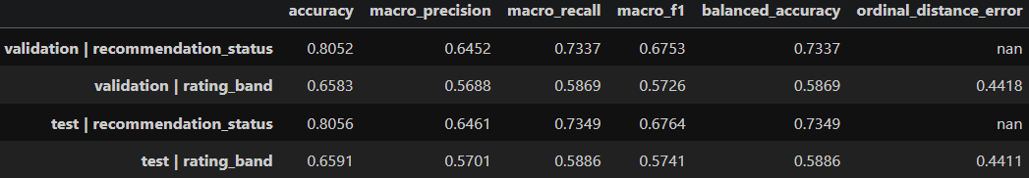

مقایسه عملکرد test, validation برای دو ویژگی هدف :
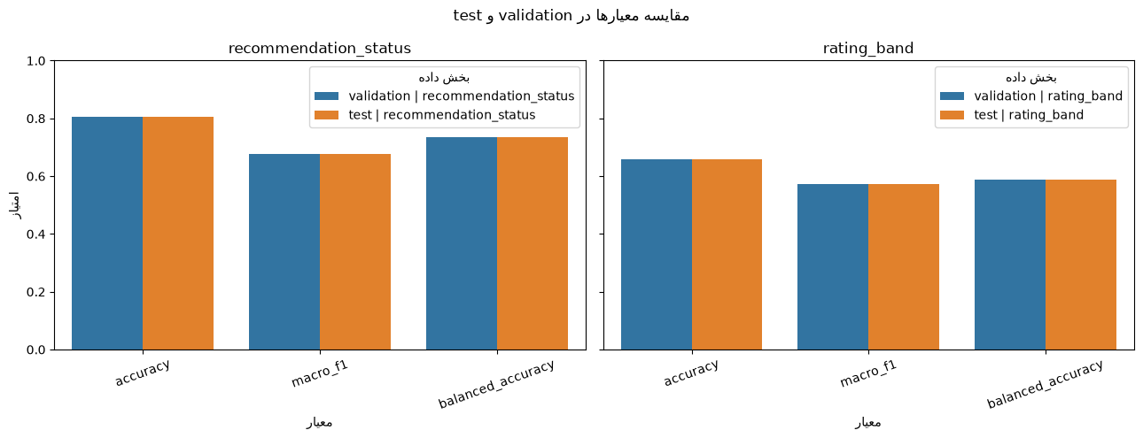

نمودار سمت چپ مربوط به recommendation_status میباشد ، ستون آبی رنگ ولیدیشن ، نارنجی رنگ داده آزمون ، و هر میله یا بخش در محور افقی یک معیار اندازه گیری و محور عمودی میزان به دست آمده می باشد
سمت راست هم مربوط به rating_band میباشد .
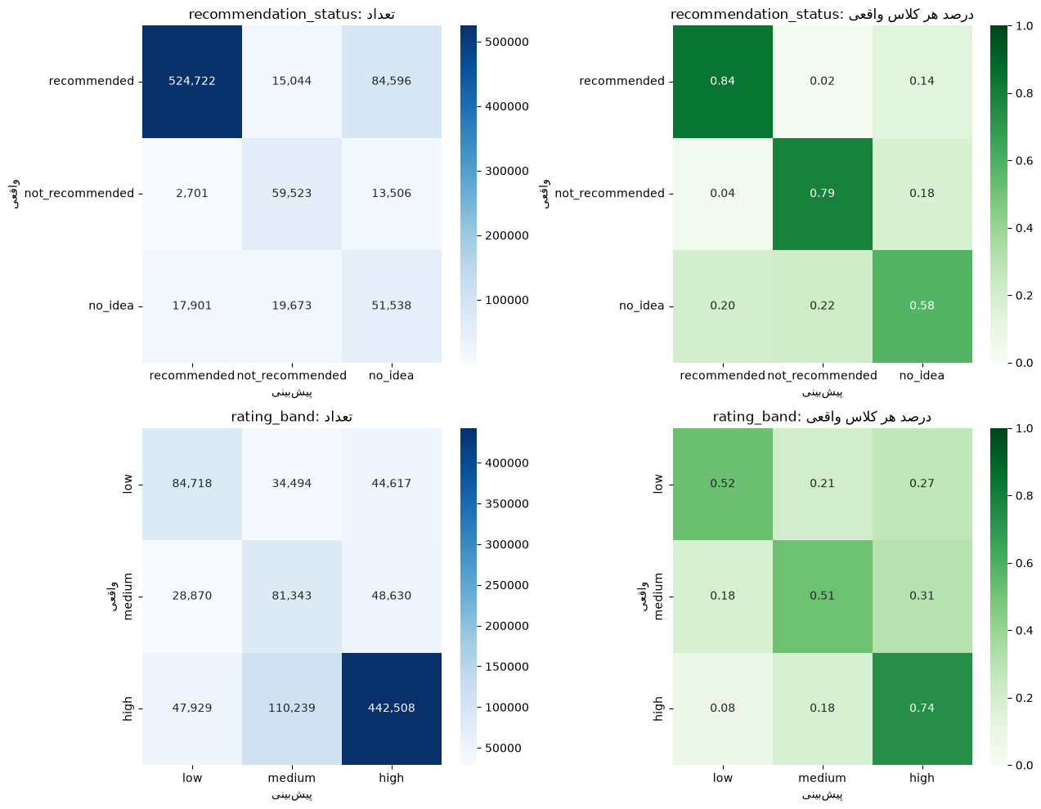
Confusion Matrix:

سطر اول مربوط به ارزیابی recommendation_status میباشد ، ستون اول ان بر اساس تعداد و ستون دوم بر اساس درصد است
سطر دوم مربوط به rating_band میباشد ، و ستون ها به همان ترتیب گزارش عملکرد مدل روی کلاس ها را ارائه میدهند
نتیجه ای که میشود از این جداول گرفت ، این است که کلاس اکثریت بهترین عملکرد را داشته و کلاس های دیگر نتوانسته اند به خوبی کلاس اکثریت که high, recommended میباشند ، درست پیشبینی شوند ، پس یکی از ضعف های روش پایه ناتوانی در مدیریت imbalance بودن داده ها بوده است
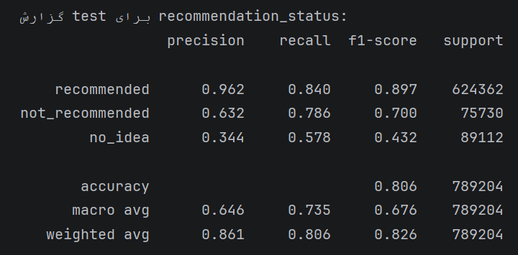
Classification Report:
سه معیار precision, recall, f1-score
مورد بررسی قرار گرفتند و هر کدام برای هر کلاس
محاسبه شد، support نشان دهنده فراوانی هر کلاس
میباشد و شیوه ای متفاوت برای گزارش عملکرد مدل در
هرکلاس میباشد .
Rating-band report:
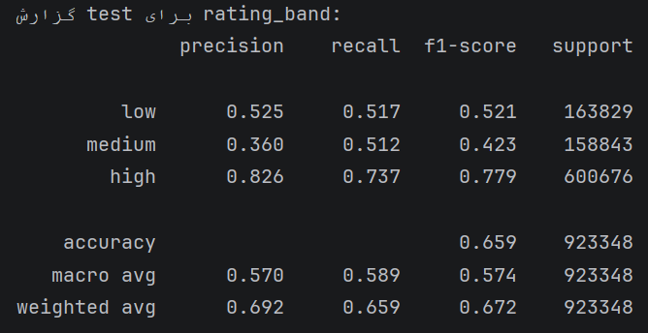
گزارش کلاس بندی برای ویژگی هدف هم در تصویر مقابل
ثبت شده است
نتیجه: در گزارش کلاس بندی هم کاملا مشهود است
کلاس های اکثریت بالا ترین امتیاز را برای هر سه معیار
به دست آورده اند.

مرور خطا های رایج ، بررسی ضرایب مثبت لوجستیک رگرشن که نشان دهنده کلماتی است که تاثیر مثبت در پیش بینی لیبل داشتند:
در ابتدا لازم است اشاره کنیم که ضرایب مثبت فقط نشان دهنده رابطه همبستگی هستند و اثبات کننده علیت نمی باشند.

برخی خطا های recommendation_status:
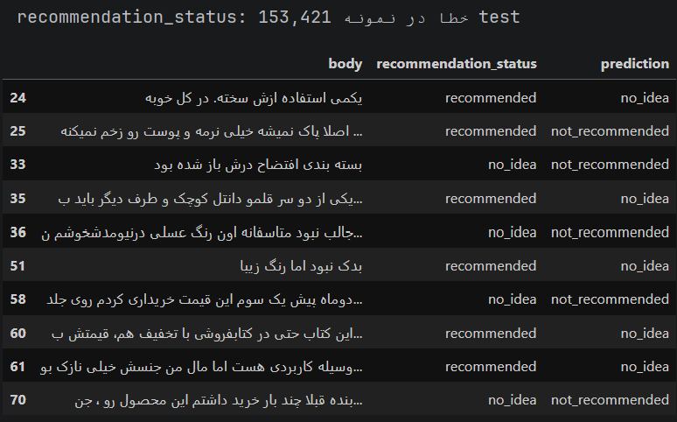

چند مورد از خطاهایی که وجود داشت با متن آنها مورد بررسی قرار گرفته است ، الگوی قابل مشاهده کلمات نفی هستند که تاثیر زیادی در قضاوت مدل داشته ، و حتی باعث شده تعریف و تمجید های بعدی نادیده گرفته شود
اما اکثر موارد دیگه متعلق به تصمیمات غیرمنطقی کاربر بوده که محصولی که کاملا نظر منفی داشته را پیشنهاد داده و محصولی که کاملا راضی بوده را پیشنهاد نکرده ( ممکن است به خاطر عدم رضایت از زمان ارسال و بسته بندی باشد)
بررسی خطا های مربوط به rating_band:
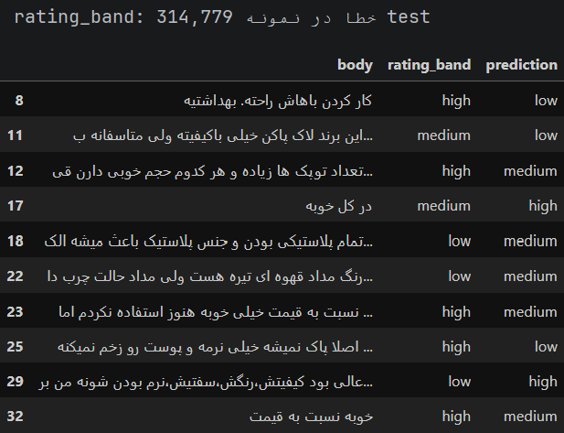
این گزارش مقابل هم مثل جدول بالا نشان دهنده چند مورد
از خطا های مربوط به ویژگی هدف rating_band است
در این مورد شرایط کمی پیچیده تر است ، و به نظر میرسد
خودم مدل عملکرد ضعیف تری نسبت به ویژگی هدف قبلی
داشته ، چرا که برخی نظرات به وضوح مشخص است که به
چه برچسبی نیاز مند است ولی مدل مرتکب اشتباه شده

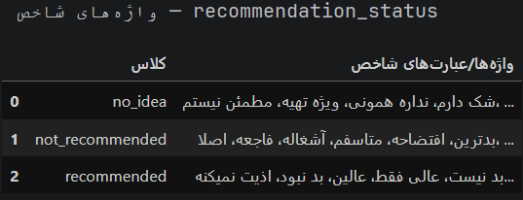
واژه های شاخص و تاثیر گزار در پیشبینی هر لیبل:
واژه های ذکر شده تاثیر مثبتی در رسیدن مدل به کلاس های اشاره شده
دارند ، که کلمات نفی اکثرا برای no_idea, not_recommended
مورد استفاده قرار گرفتند و برای پیش بینی پیشنهاد شده ها کلمات
نفی همچنان مشاهده می شوند ولی معنای مثبتی دارند ؛ کلماتی مثل عالی هم طبق انتظار شامل کلمات شاخص این دسته میباشند.
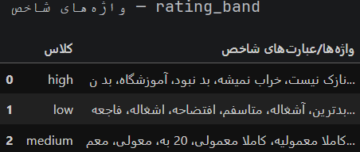
واژه های شاخص rating_band:
عبارت شامل کلمات نفی ولی شامل بار مثبت در پیش بیینی high موثر بودند
low کلماتی به شدت منفی مثل آشغاله یا افتضاحه و... تاثیر گذار در پیشبینی
این لیبل بودند ؛ و medium کلمات وسط و مشابه بی نظری رو حمل میکنه
مثل معمولی بود.
مستند سازی و ثبت گزارش و انتخاب Transformer مناسب:
برای این بخش قرار است 3 مدل را مورد بررسی قرار دهم ، مجوز ها ، ویژگی ها و... را بر اساس نیاز های پروژه که درک کامنت های موجود در دیجیکالا میباشد مورد ارزیابی قرار میدهیم .
عنوان مدل ها:
ParsBERT (v2.0)
https://huggingface.co/HooshvareLab/bert-fa-base-uncased

XLM-RoBERTa (base-sized model)
https://huggingface.co/FacebookAI/xlm-roberta-base

BERT multilingual base model (cased)
https://huggingface.co/google-bert/bert-base-multilingual-cased

بررسی مدل HooshvareLab/bert-fa-base-uncased برای تحلیل نظرهای دیجی‌کالا
معرفی مدل:
مدل HooshvareLab/bert-fa-base-uncased یکی از نسخه‌های ParsBERT است؛ یک مدل زبانی مبتنی بر معماری BERT که برای پردازش و فهم زبان فارسی طراحی شده است. این مدل پیش از استفاده در یک وظیفه مشخص، روی مجموعه‌ای از متن‌های فارسی آموزش دیده است. در این پروژه قرار نیست مدل را از ابتدا آموزش دهیم؛ بلکه آن را با استفاده از داده‌های آموزشی پروژه برای دو هدف ریزتنظیم می‌کنیم: پیش‌بینی وضعیت پیشنهاد محصول و دسته‌بندی امتیاز در یکی از سه گروه کم، متوسط یا زیاد.
داده‌های پیش‌آموزش:
بر اساس توضیحات منتشرشده برای ParsBERT، این مدل روی متن‌های فارسی از موضوع‌ها و سبک‌های گوناگون، از جمله متن علمی، رمان و خبر، پیش‌آموزش دیده است. مجموعهٔ گزارش‌شده بیش از ۳٫۹ میلیون سند، ۷۳ میلیون جمله و ۱٫۳ میلیارد واژه داشته است. در میان منابع معرفی‌شده، متن‌هایی از مجله دیجی‌کالا نیز وجود دارد. بااین‌حال، این موضوع به‌تنهایی نشان نمی‌دهد که مدل روی همان نظرهای دیجی‌کالایی آموزش دیده که در این پروژه استفاده می‌شوند؛ بنابراین نباید آن را مدرکی قطعی برای عملکرد مدل روی داده‌های پروژه دانست.
معماری و tokenizer:
پیکربندی مدل نشان می‌دهد ParsBERT از معماری BERT پایه با ۱۲ لایه، اندازه پنهان ۷۶۸ و ۱۲ سر توجه استفاده می‌کند. واژگان tokenizer آن ۱۰۰٬۰۰۰ واحد دارد و حداکثر موقعیت ورودی در پیکربندی مدل ۵۱۲ است.
Tokenizer متن را به واحدهایی به نام token تقسیم می‌کند. این واحدها همیشه با واژه‌های کامل برابر نیستند؛ ممکن است یک واژه به چند بخش شکسته شود. به همین دلیل، محدودیت ۵۱۲ موقعیت را نباید معادل ۵۱۲ واژه در نظر گرفت. برای انتخاب طول ورودی مناسب، باید نظرهای واقعی پروژه را با tokenizer مدل بررسی کرد و دید طول آن‌ها پس از تبدیل به token چگونه توزیع شده است. اگر متنی از طول تعیین‌شده بیشتر باشد، بخشی از آن حذف می‌شود؛ بنابراین مقدار طول ورودی و روش کوتاه‌سازی متن باید در گزارش آزمایش ثبت شوند.
مجوز و شیوه استفاده:
صفحه مدل در Hugging Face مجوز آن را Apache-2.0 اعلام کرده است. مدل و tokenizer را می‌توان با کتابخانه Transformers بارگذاری کرد. در گزارش پروژه باید شناسه دقیق مدل، یعنی HooshvareLab/bert-fa-base-uncased، و مجوز درج‌شده در صفحه آن ثبت شود.

شواهد عملکرد منتشرشده
در صفحه ParsBERT نتایج ارزیابی این مدل روی چند وظیفه پردازش زبان فارسی، از جمله تحلیل احساسات دیدگاه‌های دیجی‌کالا، گزارش شده است. این نتایج نشان می‌دهند که مدل پیش‌تر در یک مسئله مرتبط بررسی شده است؛ اما به‌تنهایی نتیجه پروژه حاضر را مشخص نمی‌کنند. نوع برچسب‌ها، روش تقسیم داده، پیش‌پردازش و معیارهای ارزیابی ممکن است با این پروژه متفاوت باشند. بنابراین باید عملکرد مدل را با آزمایش روی داده‌های خود پروژه و در مقایسه با مدل پایه TF-IDF و Logistic Regression سنجید.
تناسب مدل با پروژه:
فارسی‌محور بودن ParsBERT و امکان ریزتنظیم آن برای وظایف جدید، این مدل را به گزینه‌ای مناسب برای بررسی تبدیل می‌کند. در پروژه حاضر، مدل باید برای پیش‌بینی دو خروجی تنظیم شود: وضعیت پیشنهاد محصول و دسته امتیاز. اگر برچسب یکی از این دو هدف برای یک نظر موجود نباشد، باید خطای محاسبه‌شده برای همان هدف نادیده گرفته شود؛ اما اگر برچسب هدف دیگر موجود باشد، آن برچسب همچنان می‌تواند برای آموزش استفاده شود.
مناسب‌بودن نهایی ParsBERT باید با نتایج آزمایش مشخص شود. برای تصمیم‌گیری، لازم است عملکرد هر دو هدف، نتیجه هر کلاس، هزینه آموزش و میزان بهبود نسبت به مدل پایه بررسی شوند.
محدودیت‌ها و موارد نیازمند آزمایش
فارسی‌محور بودن مدل تضمین نمی‌کند که همه شکل‌های نوشتار فارسی، از جمله متن‌های محاوره‌ای، غلط‌های املایی یا فینگلیش، به‌خوبی پردازش شوند. برای بررسی این موضوع، چند نمونه از هر نوع متن را با tokenizer مدل آزمایش می‌کنم و تعداد tokenهای تولیدشده را ثبت می‌کنم. همچنین طول نظرها را پس از tokenization بررسی می‌کنم تا مقدار max_length و روش کوتاه‌سازی متن بر اساس شواهد داده انتخاب شوند.
پس از آموزش نیز زمان اجرا، حافظه مصرفی و معیارهای عملکرد مدل ثبت خواهند شد. برای مقایسه منصفانه، ParsBERT و مدل TF-IDF باید با همان تقسیم داده و روش ارزیابی سنجیده شوند.
جمع‌بندی
ParsBERT گزینه‌ای قابل‌بررسی برای این پروژه است، زیرا مشخصاً برای زبان فارسی ساخته شده و قابلیت ریزتنظیم برای وظایف طبقه‌بندی را دارد. بااین‌حال، نمی‌توان تنها بر اساس فارسی‌محور بودن نتیجه گرفت که بهترین انتخاب برای نظرهای دیجی‌کالا است. عملکرد آن روی متن‌های واقعی پروژه، به‌ویژه متن‌های محاوره‌ای و فینگلیش، باید در آزمایش بررسی شود. انتخاب نهایی پس از مقایسه نتایج این مدل با baseline و بررسی هزینه آموزش انجام خواهد شد.

بررسی مدل FacebookAI/xlm-roberta-base برای تحلیل نظرهای دیجی‌کالا

معرفی مدل:
مدل FacebookAI/xlm-roberta-base نسخه پایه از خانواده XLM-RoBERTa است؛ یک مدل زبانی چندزبانه که بر پایه معماری RoBERTa ساخته شده است. این مدل برای پیش‌آموزش روی متن‌های خام به کار رفته و سپس می‌توان آن را برای یک وظیفه مشخص، مثل طبقه‌بندی متن، ریزتنظیم کرد. در پروژه حاضر، قرار است مدل برای پیش‌بینی وضعیت پیشنهاد محصول و دسته امتیاز نظرها، یعنی low، medium و high، تنظیم شود. صفحه مدل نیز ریزتنظیم برای وظایفی مانند طبقه‌بندی جمله را از کاربردهای موردنظر آن می‌داند.

داده‌های پیش‌آموزش و پوشش زبانی:
XLM-RoBERTa روی حدود ۲٫۵ ترابایت متن پالایش‌شده از CommonCrawl پیش‌آموزش دیده است. مقالهٔ اصلی، این مدل را مدلی چندزبانه معرفی می‌کند که با متن‌های ۱۰۰ زبان آموزش دیده است. در صفحه Hugging Face نیز نشان ۹۴ زبان دیده می‌شود؛ بنابراین در گزارش باید تفاوت میان تعداد زبان‌های ذکرشده در مقاله و اطلاعات زبانی نمایش‌داده‌شده در صفحه مدل را در نظر گرفت. در هر حال، فارسی در میان زبان‌های پشتیبانی‌شده مدل قرار دارد.

چندزبانه بودن مدل می‌تواند برای پروژه سودمند باشد، چون XLM-RoBERTa در معرض زبان‌های گوناگون قرار گرفته است. بااین‌حال، این ویژگی به‌تنهایی تضمین نمی‌کند که مدل متن فارسی محاوره‌ای یا فینگلیش را به‌خوبی درک کند. کیفیت عملکرد روی چنین متن‌هایی باید با داده‌های واقعی پروژه سنجیده شود.

روش پیش‌آموزش:
این مدل با روشی به نام Masked Language Modeling پیش‌آموزش دیده است. در این روش، بخشی از متن به‌طور تصادفی پوشانده می‌شود و مدل باید واژه‌های حذف‌شده را با توجه به کلمات قبل و بعد حدس بزند. به این ترتیب، مدل یاد می‌گیرد برای فهم هر بخش، از بافت دو سوی آن استفاده کند. این توانایی می‌تواند برای تحلیل جمله‌هایی مفید باشد که معنایشان به رابطه میان چند واژه یا عبارت وابسته است.

معماری و :tokenizer
پیکربندی XLM-RoBERTa-base شامل ۱۲ لایه، اندازه پنهان ۷۶۸، ۱۲ سر attention و واژگان ۲۵۰,۰۰۲تایی است. حداکثر موقعیت ورودی در پیکربندی ۵۱۴ ثبت شده است. صفحه Hugging Face اندازه مدل را به‌صورت تقریبی ۰٫۳ میلیارد پارامتر نشان می‌دهد. این اندازه از نظر حافظه و زمان آموزش باید پیش از انتخاب نهایی، روی سخت‌افزار در دسترس بررسی شود.

Tokenizer این مدل بر پایه SentencePiece است و متن را به واحدهای کوچک‌تر از واژه تقسیم می‌کند. بنابراین یک واژه ممکن است به چند token تبدیل شود و تعداد ۵۱۴ موقعیت را نباید معادل ۵۱۴ واژه دانست. برای انتخاب max_length باید نظرهای واقعی پروژه را با tokenizer مدل بررسی کرد، طول آن‌ها را پس از تبدیل به token سنجید و سپس سیاست کوتاه‌سازی متن را تعیین کرد.

مجوز و شیوه استفاده:
صفحه Hugging Face مجوز مدل را MIT اعلام می‌کند. مدل و tokenizer از طریق کتابخانه Transformers قابل بارگذاری هستند. شناسه دقیق checkpoint مورد استفاده در این پروژه FacebookAI/xlm-roberta-base است. برای بازتولید آزمایش، بهتر است همین شناسه و نسخه یا شناسه commit مدل در گزارش ثبت شود.

شواهد پژوهشی و محدودیت برداشت از آن‌ها:
مقاله اصلی XLM-RoBERTa گزارش می‌کند که پیش‌آموزش چندزبانه در مقیاس بزرگ می‌تواند به بهبود عملکرد در چند وظیفه انتقال میان‌زبانی منجر شود. در مقاله، نتایج مدل با mBERT روی مجموعه‌ای از آزمون‌های چندزبانه مقایسه شده است. این نتایج درباره توانایی کلی مدل در انتقال میان زبان‌ها اطلاعات می‌دهند، اما نتیجه عملکرد روی نظرهای دیجی‌کالا یا وظایف تعریف‌شده در پروژه ما نیستند. برای تعیین عملکرد مدل در این پروژه، باید آن را روی همان split گروه‌بندی‌شده بر اساس محصول ارزیابی و با baseline مربوط به TF-IDF و Logistic Regression مقایسه کرد.

تناسب مدل با پروژه:
XLM-RoBERTa-base گزینه‌ای مناسب برای مقایسه با مدل فارسی‌محور ParsBERT است. این مدل روی داده‌های چندزبانه پیش‌آموزش دیده و برای ریزتنظیم روی وظایف طبقه‌بندی طراحی شده است. در پروژه حاضر می‌توان از یک encoder مشترک و دو سرِ طبقه‌بندی استفاده کرد: یکی برای پیش‌بینی recommendation_status و دیگری برای rating_band.

اگر یک نظر فقط یکی از دو برچسب را داشته باشد، باید loss مربوط به هدفِ بدون برچسب برای آن نمونه نادیده گرفته شود؛ در عین حال، برچسب موجود برای هدف دیگر قابل استفاده است. مقایسهٔ این مدل با ParsBERT باید با داده، split، پیش‌پردازش و معیارهای یکسان انجام شود تا تفاوت نتایج قابل تفسیر باشد.

محدودیت‌ها و موارد نیازمند آزمایش

چندزبانه بودن مدل به‌تنهایی پاسخ نمی‌دهد که tokenizer آن متن فارسی یا فینگلیش را تا چه اندازهٔ مناسبی قطعه‌بندی می‌کند. برای بررسی این موضوع، باید چند نمونهٔ فارسی معیار، فارسی محاوره‌ای و فینگلیش را به tokenizer داد و تعداد و شکل tokenهای تولیدشده را ثبت کرد. همچنین لازم است توزیع طول tokenشده نظرهای پروژه بررسی شود تا انتخاب max_length بر اساس داده انجام گیرد.

پس از fine-tuning نیز باید زمان آموزش، حافظه مصرفی و نتایج ارزیابی ثبت شوند. چون این مدل حدود ۰٫۳ میلیارد پارامتر دارد، امکان آموزش کامل آن به سخت‌افزار وابسته است. اگر منابع محدود باشند، می‌توان مطابق تعریف پروژه فقط بخش پایانی encoder را آموزش داد و این محدودیت و تصمیم را در گزارش توضیح داد.

جمع‌بندی

XLM-RoBERTa-base یک مدل چندزبانه ازپیش‌آموزش‌دیده است که برای ریزتنظیم روی وظایفی مانند طبقه‌بندی متن مناسب است. پوشش چندین زبان و معماری آن، این مدل را به گزینه‌ای ارزشمند برای مقایسه با ParsBERT در پروژه تحلیل نظرهای دیجی‌کالا تبدیل می‌کند. بااین‌حال، نمی‌توان صرفاً بر اساس چندزبانه بودن نتیجه گرفت که این مدل روی فارسی یا فینگلیش بهتر عمل می‌کند. انتخاب نهایی باید بر پایه ارزیابی روی داده پروژه، مقایسه با مدل پایه و بررسی هزینه آموزش انجام شود.

بررسی مدل google-bert/bert-base-multilingual-cased برای تحلیل نظرهای دیجی‌کالا
معرفی مدل:
مدل google-bert/bert-base-multilingual-cased نسخه چندزبانه مدل BERT است. این مدل پیش از انتشار، روی متن‌های چندین زبان آموزش دیده و سپس می‌توان آن را برای یک کار مشخص، مانند طبقه‌بندی متن، ریزتنظیم کرد. در پروژه حاضر می‌توان آن را برای پیش‌بینی وضعیت پیشنهاد محصول و دسته امتیاز نظرها، یعنی low، medium و high، به کار گرفت.
مدل «cased» است؛ یعنی در زبان‌هایی که حروف بزرگ و کوچک دارند، این تفاوت را حفظ می‌کند. برای نمونه، در انگلیسی بین واژه‌های “english” و “English” تفاوت می‌گذارد. این ویژگی برای متن فارسی اثر مستقیمی ندارد، چون خط فارسی حروف بزرگ و کوچک ندارد؛ اما در بخش‌های لاتین متن، از جمله فینگلیش، ممکن است مهم باشد.
داده‌های پیش‌آموزش
طبق صفحه مدل، این نسخه از BERT روی متن‌های ویکی‌پدیا در ۱۰۴ زبان آموزش دیده است. این آموزش از نوع خودنظارتی است؛ یعنی برای یادگیری اولیه به برچسب‌گذاری دستیِ نظرها نیاز نداشته و از خود متن‌ها برای ساختن تمرین‌های آموزشی استفاده کرده است.
آموزش روی ویکی‌پدیا باعث شده مدل با متن‌های چندزبانه آشنا شود، اما سبک ویکی‌پدیا با نظرهای کوتاه، محاوره‌ای و گاهی دارای غلط املاییِ دیجی‌کالا تفاوت دارد. بنابراین آشنایی مدل با زبان فارسی به‌تنهایی تضمین نمی‌کند که روی نظرهای این پروژه عملکرد خوبی داشته باشد. این موضوع باید با ارزیابی روی داده‌های خود پروژه بررسی شود.
روش پیش‌آموزش
این مدل با دو روش اصلی آموزش اولیه دیده است. در روش نخست، بخشی از متن پوشانده می‌شود و مدل باید واژه حذف‌شده را با توجه به متن اطراف حدس بزند. به این روش Masked Language Modeling گفته می‌شود. چون مدل هنگام این کار به متن قبل و بعد از واژه دسترسی دارد، می‌تواند از هر دو سمت جمله برای یادگیری بافت استفاده کند.
روش دوم، Next Sentence Prediction است. در این تمرین، مدل باید تشخیص دهد آیا دو بخش متن در اصل پشت سر هم بوده‌اند یا نه. این وظایف به مدل کمک می‌کنند بازنمایی زبانی بسازد که بعداً برای کارهایی مثل طبقه‌بندی جمله قابل استفاده باشد. برای پروژه دیجی‌کالا، این توانایی‌ها نقطه شروع هستند؛ مدل همچنان باید با داده آموزشی پروژه ریزتنظیم شود.
معماری و tokenizer:
پیکربندی مدل شامل ۱۲ لایه، اندازه پنهان ۷۶۸ و ۱۲ سر attention است. اندازه واژگان tokenizer برابر با ۱۱۹,۵۴۷ واحد و حداکثر طول ورودی در پیکربندی ۵۱۲ موقعیت است. اندازه کلی مدل در صفحه Hugging Face حدود ۰٫۲ میلیارد پارامتر گزارش شده است.
Tokenizer این مدل از روش WordPiece استفاده می‌کند و یک واژگان مشترک برای زبان‌های مختلف دارد. در نتیجه، ممکن است یک واژه به چند تکه تقسیم شود؛ بنابراین ۵۱۲ موقعیت ورودی به معنای ۵۱۲ واژه نیست. برای انتخاب max_length باید متن‌های واقعی پروژه را با tokenizer پردازش کرد و طول آن‌ها را بر حسب token سنجید. اگر طول یک نظر از حد تعیین‌شده بیشتر باشد، بخشی از متن کوتاه می‌شود؛ پس مقدار max_length و روش کوتاه‌سازی باید بر اساس داده انتخاب و در گزارش ثبت شوند.
تناسب با فارسی و فینگلیش:
این مدل برای فارسی گزینه‌ای قابل بررسی است، چون در مجموعه چندزبانه آن زبان‌های متعددی حضور دارند. بااین‌حال، مدل فارسی‌محور نیست و صفحه آن نیز عملکرد ویژه‌ای روی نظرهای دیجی‌کالا یا فینگلیش را تضمین نمی‌کند.
در مورد فینگلیش، باید چند نمونه واقعی را با tokenizer امتحان کرد. بهتر است بررسی شود عبارت‌هایی مانند “kheili khub bood” به چه تعداد token تبدیل می‌شوند و آیا واژه‌های رایج فینگلیش به شکل‌های پرتعداد یا نامعمول شکسته می‌شوند. این بررسی فقط رفتار tokenizer را نشان می‌دهد؛ کیفیت فهم مدل را باید بعداً با ارزیابی جداگانه روی نمونه‌های فینگلیش سنجید.
مجوز و شیوه استفاده:
صفحه مدل مجوز آن را Apache-2.0 اعلام می‌کند. شناسه دقیق checkpoint برای استفاده در پروژه google-bert/bert-base-multilingual-cased است و مدل و tokenizer را می‌توان با کتابخانه Transformers بارگذاری کرد. برای بازتولیدپذیری، بهتر است شناسه مدل و نسخه یا commit مشخصی که در آزمایش استفاده می‌شود ثبت شود.
تناسب مدل با نیازهای پروژه
این مدل می‌تواند گزینه سوم برای مقایسه با ParsBERT و XLM-RoBERTa باشد. تفاوت اصلی آن با ParsBERT این است که به‌طور اختصاصی برای فارسی ساخته نشده؛ تفاوتش با XLM-RoBERTa نیز در معماری، tokenizer و شیوه پیش‌آموزش است. مقایسه این مدل‌ها کمک می‌کند مشخص شود آیا گزینه فارسی‌محور برای داده پروژه برتری دارد یا مدل‌های چندزبانه هم نتیجه رقابتی ارائه می‌دهند.
در پیاده‌سازی پروژه، می‌توان BERT چندزبانه را با دو سرِ طبقه‌بندی به کار گرفت: یک سر برای recommendation_status و دیگری برای rating_band. اگر برای یک نظر یکی از این دو برچسب موجود نباشد، باید فقط loss مربوط به همان هدف نادیده گرفته شود و برچسب معتبرِ هدف دیگر همچنان برای آموزش استفاده شود.
محدودیت‌ها و موارد نیازمند آزمایش:
مدل حدود ۰٫۲ میلیارد پارامتر دارد؛ بنابراین زمان آموزش و مصرف حافظه باید روی سخت‌افزار موجود اندازه‌گیری شوند. این اطلاعات را نمی‌توان فقط از صفحه مدل به‌دست آورد، چون به کارت گرافیک، اندازه batch، طول متن و تنظیمات آموزش بستگی دارند.
همچنین باید tokenizer روی نمونه‌هایی از فارسی معیار، فارسی محاوره‌ای و فینگلیش آزمایش شود. پس از fine-tuning، عملکرد مدل برای هر دو هدف باید با معیارهای پروژه و روی همان split گروه‌بندی‌شده بر اساس محصول سنجیده شود. مقایسه با ParsBERT، XLM-RoBERTa و baselineِ TF-IDF و Logistic Regression زمانی منصفانه است که داده تقسیم‌شده، پیش‌پردازش و پروتکل ارزیابی برای همه یکسان باشد.
یک نکته مستندسازی نیز وجود دارد: صفحه مدل آن را cased معرفی می‌کند، اما در توضیح پیش‌پردازش به lowercasing اشاره شده است. از آنجا که این دو توضیح با هم سازگار به نظر نمی‌رسند، بهتر است در گزارش به cased بودن مدل مطابق عنوان و معرفی آن اشاره شود و رفتار واقعی tokenizer روی متن‌های نمونه نیز مستقیماً آزمایش شود.
جمع‌بندی
google-bert/bert-base-multilingual-cased یک مدل BERT چندزبانه و ازپیش‌آموزش‌دیده است که برای ریزتنظیم روی وظایفی مانند طبقه‌بندی متن مناسب است. اندازه متوسط، واژگان مشترک چندزبانه و پشتیبانی از ورودی‌های تا ۵۱۲ موقعیت، آن را به گزینه‌ای قابل مقایسه برای این پروژه تبدیل می‌کند. در مقابل، این مدل به‌طور ویژه برای فارسی یا فینگلیش ساخته نشده و داده پیش‌آموزش آن با نظرهای محاوره‌ای دیجی‌کالا تفاوت دارد. بنابراین انتخاب نهایی باید بر اساس نتایج واقعی پروژه، مقایسه با baselineها و اندازه‌گیری هزینه آموزش انجام شود.
برای بررسی بهتر یک نوت بوک به اسم transformer_competition میسازم و هر مدل را به همراه توکنایزر آن مورد تست قرار میدهم :

